深 圳 大 学 实 验 报 告

课程名称： 计算机导论

实验项目名称： 电子表格处理

学院： 计算机与软件学院

专业： 信息与计算科学（数学与计算机实验班）

指导教师： 徐萌

报告人：王曦 学号：2021192010 班级： 数计班

实验时间： 2021.12.2

实验报告提交时间： 2021.12.17

教务部制
实验目的与要求：
1．掌握Excel的基本操作；
2．掌握单元格引用、公式和函数以及图表应用；
3．掌握数据清单技术(包括数据有效性、排序、筛选、分类汇总和数据透视表)；
4．设计与制作贷款购房方案、班级通讯录和个人理财管理；
5．学会自己提出问题，并得出解决问题的方法。
方法、步骤：
1、[例题4-7]贷款购房方案，数据见附件。
利用实验指导书125页的图5-12的数据，制作excel，并完成以下项目：
1）、[案例5-7]在图5-12所示的数据清单中筛选出基本工资大于1000，同时工资总额大于1500的所有员工，并将筛选结果显示在以单元格A22为首的区域中。
2）、[案例5-10]在图5-12的数据清单中求出每个部门的工资总额的最大值、最小值及平均值。
3）、[案例5-12]将图5-12中所示数据清单中工资总额位于前5名的员工的基本工资、补贴、工资总额以柱形图进行比较。
要求：excel文件单独提交。
2、利用实验指导书图5-7的数据，制作excel，并完成以下项目：
[案例5-1]在D3单元格中输入公式“=$B3*$C$3”,其中，$B3属于绝对列和相对行形式，而$C$3属于绝对引用，将其复制到数据区域D3:E7。
3、利用实验指导书图5-8的数据，制作excel，并完成以下项目：
[案例5-2]在商品库存表中（见图5-8），以数组公式方式计算期末库存商品的数量，接下来完成书中的1、2步骤。
4、完成实验指导书中的练习题1。
实验过程及内容：
1 [例题4-7]贷款购房方案，数据见附件。完成每月还款金额的自动计算。
1.1 选中B5，输入如下图所示的公式。
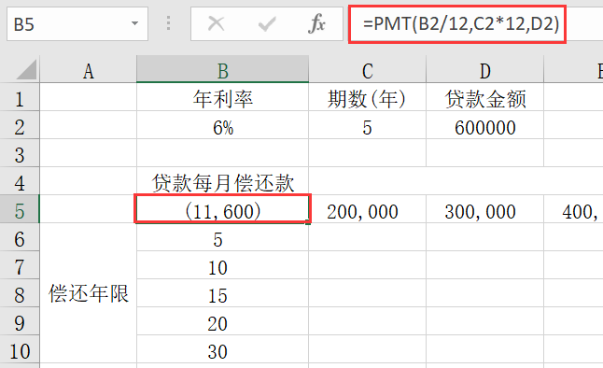

1.2 右键B5，设置单元格格式，选择货币。
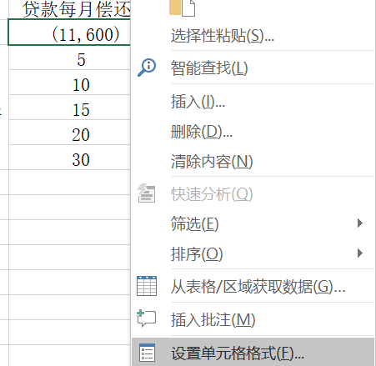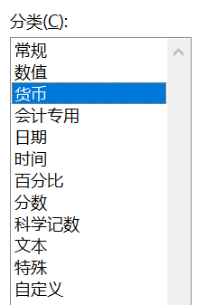

1.3 选中B5:I10，数据-模拟分析-模拟运算表。
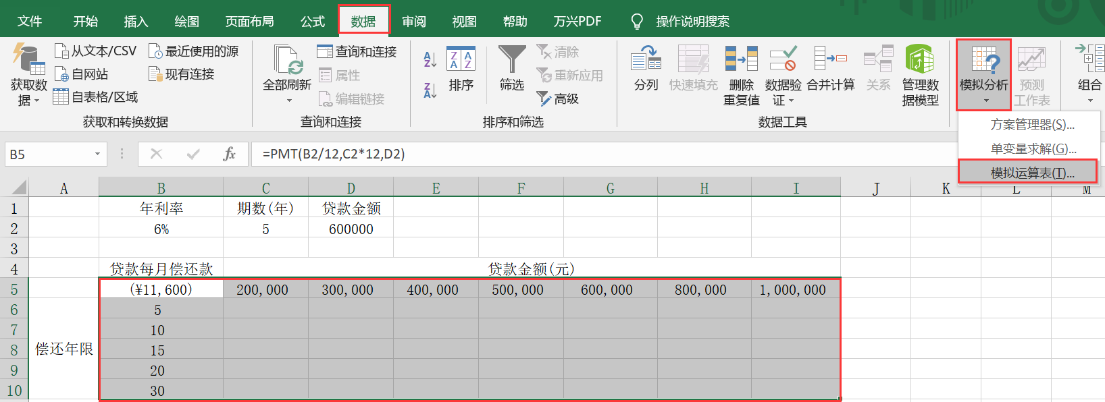

1.4 输入引用行列单元格，完成。
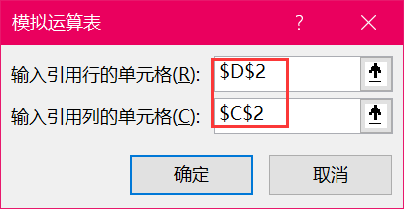
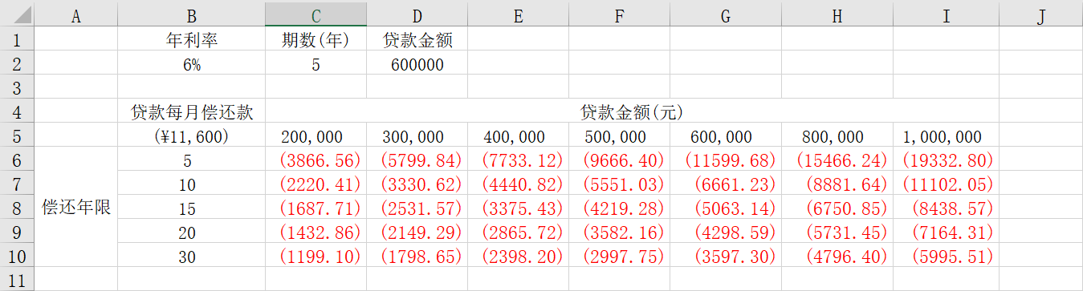

2 利用实验指导书125页的图5-12的数据，制作excel，并完成以下项目：
表格如下：
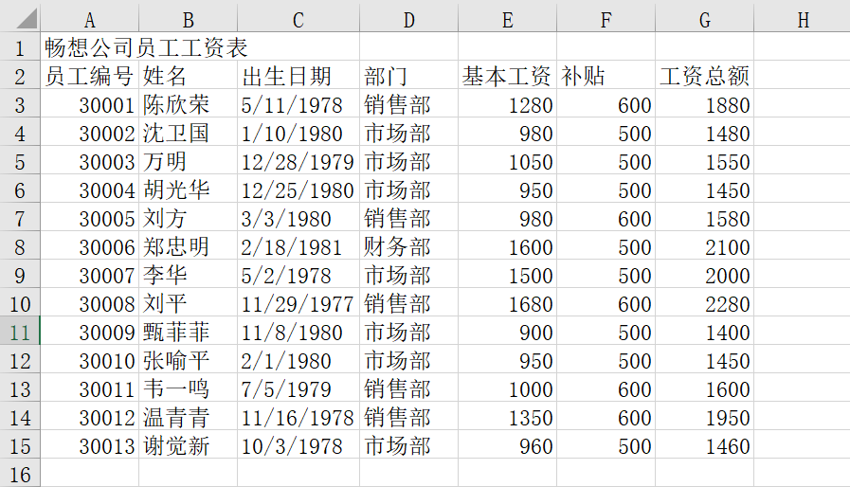

  - [案例5-7]在图5-12所示的数据清单中筛选出基本工资大于1000，同时工资总额大于1500的所有员工，并将筛选结果显示在以单元格A22为首的区域中。
2.1.1 在A18:B19建立条件区域，如下图所示。
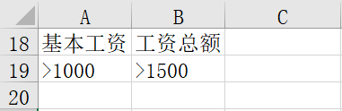

2.1.2 数据-高级，输入如下图所示的区域，完成。
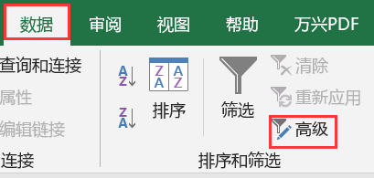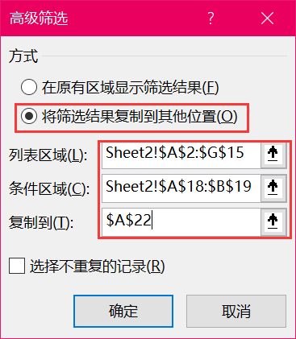
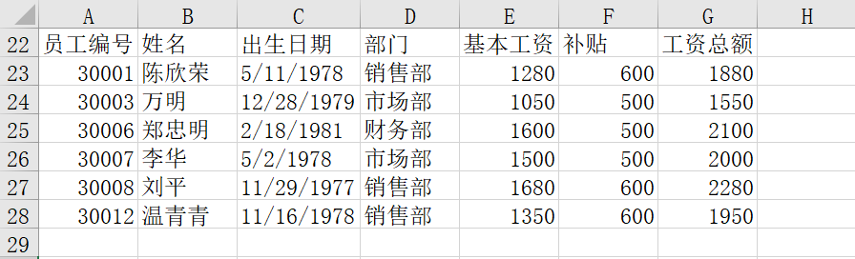

2.2 [案例5-10]在图5-12的数据清单中求出每个部门的工资总额的最大值、最小值及平均值。
2.2.1 插入-数据透视表，输入如下图所示的区域，确定。
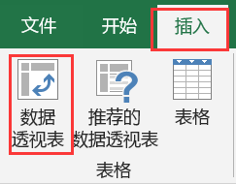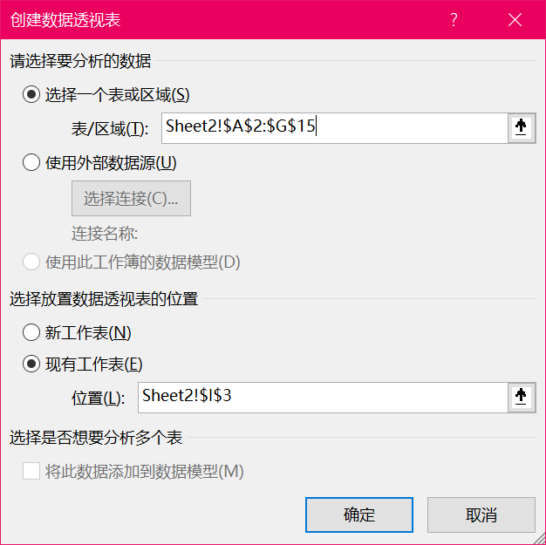

2.2.2 将“部门”字段拖到“将列字段拖至此处”，连续三次拖动“工资总额”字段到“将值字段拖至此处”。
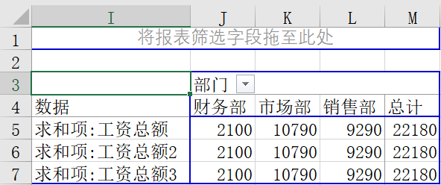

2.2.3 双击“求和项：工资总额2”，改为“最大值”，同理将“求和项：工资总额3”改为“最小值”，完成。
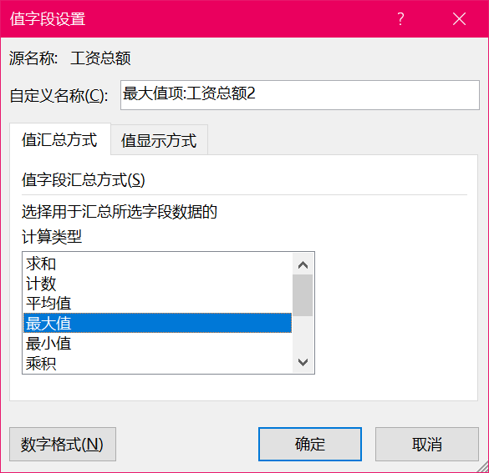
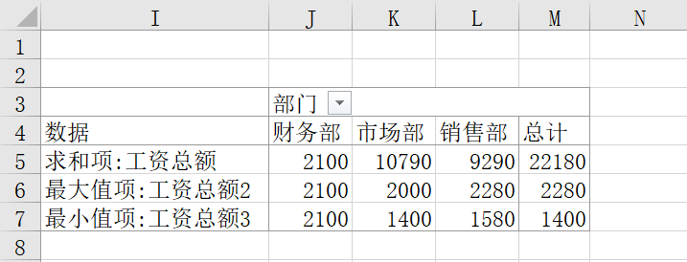

2.3 [案例5-12]将图5-12中所示数据清单中工资总额位于前5名的员工的基本工资、补贴、工资总额以柱形图进行比较。

2.3.1 数据-排序，关键字设置为“工资总额”，次序设置为“降序”。
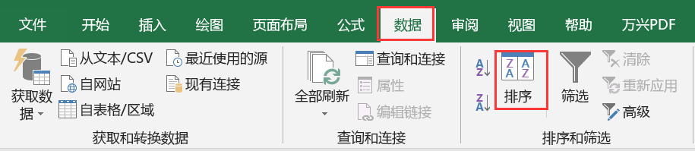
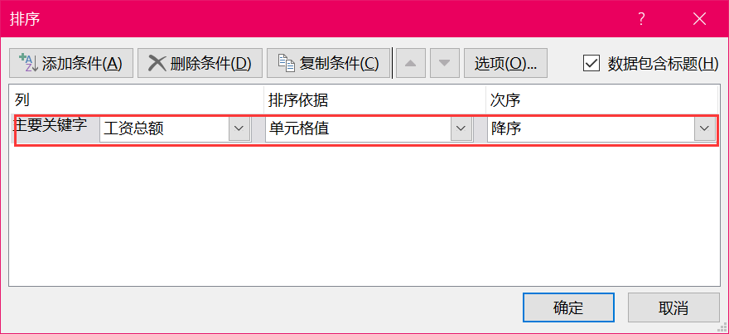

2.3.2 选中A2:G7，插入-图表-二维柱形图，放到合适的位置，修改图标标题，完成。
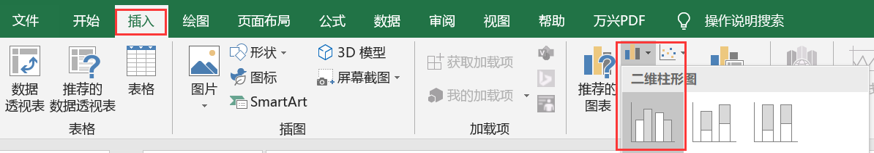
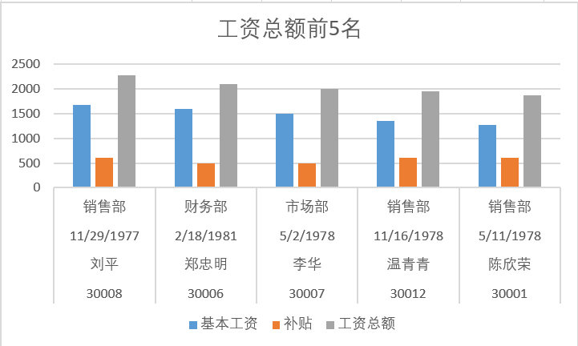

3 利用实验指导书图5-7的数据，制作excel，并完成以下项目：
表格如下：

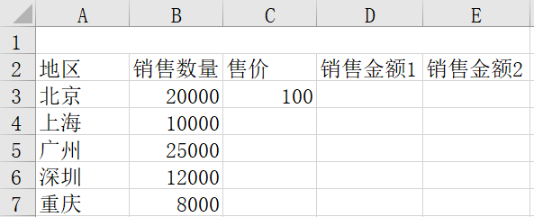
3.1 [案例5-1]在D3单元格中输入公式“=$B3*$C$3”,其中，$B3属于绝对列和相对行形式，而$C$3属于绝对引用，将其复制到数据区域D3:E7。
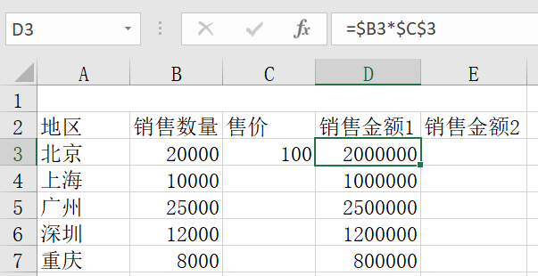
4 利用实验指导书图5-8的数据，制作excel，并完成以下项目：
表格如下：
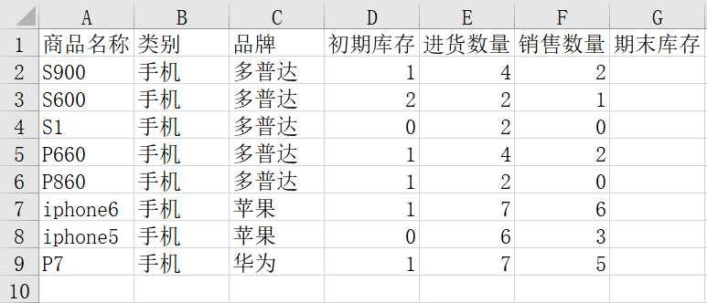
[案例5-2]在商品库存表中（见图5-8），以数组公式方式计算期末库存商品的数量，接下来完成书中的1、2步骤。
4.1 G2中填入D2:D9+E2:E9-F2:F9，按Ctrl+Shift+Enter键，完成。
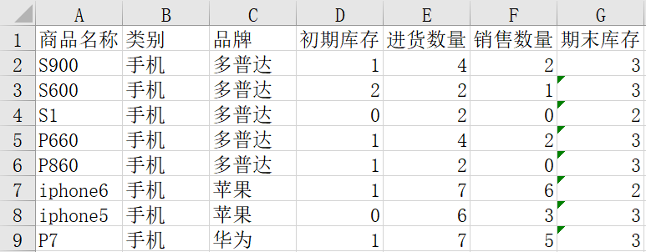
5 完成实验指导书中的练习题1。
表格如下：
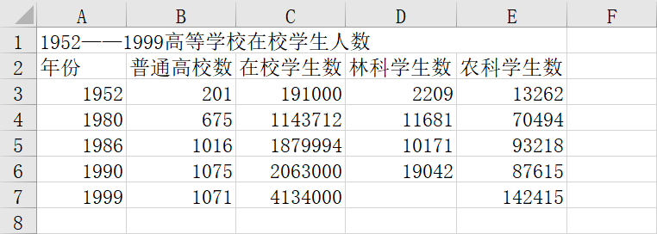

5.1 交换“林科学生数”和“农科学生数”所在列。
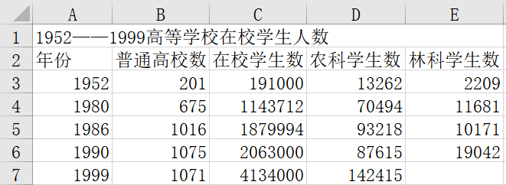

5.2 选中2-7行，设置行高为19.5，同理设置列宽为11.6。
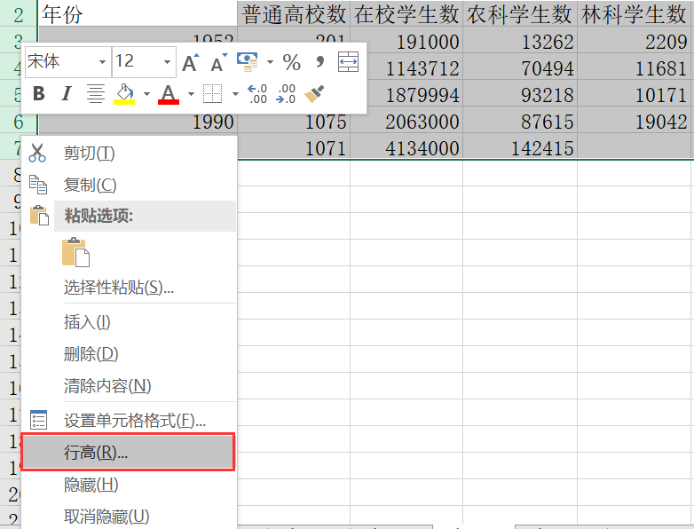

5.3 设置标题行格式为楷体、16磅、加粗；表头行格式为宋体、加粗、12磅、浅蓝色底纹；设置表中各单元格字号为12磅，数据右对齐。
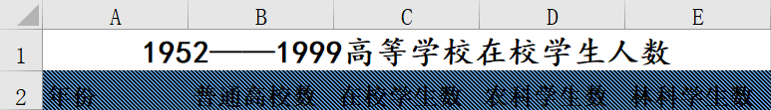
5.4 设置表格边框格式。
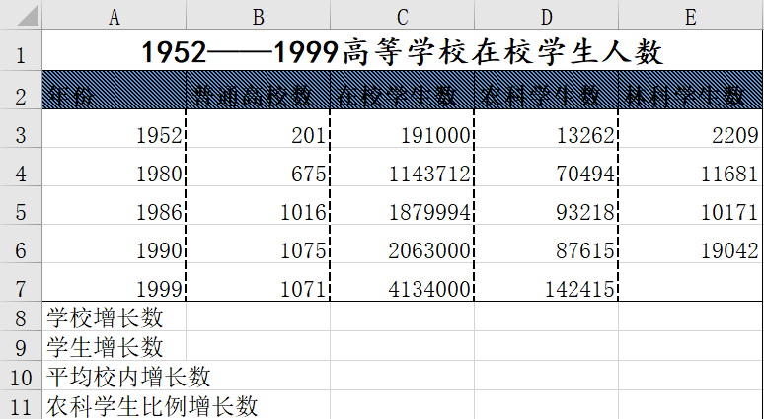

5.5 在相应单元格中输入如下图所示的公式，C10、D11设置保留2位小数。
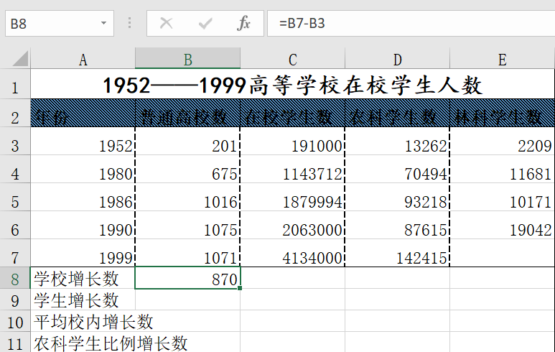
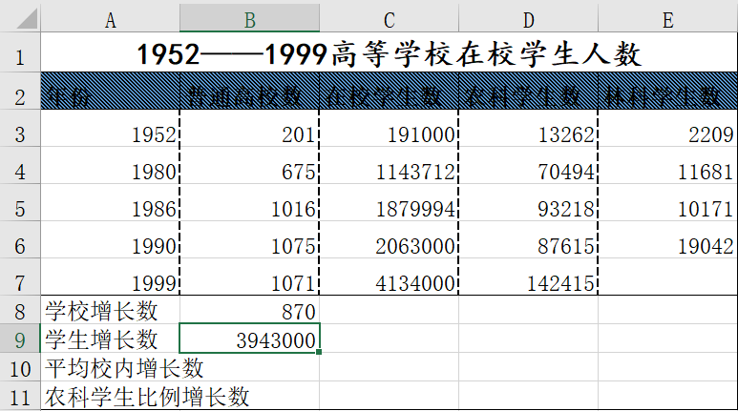

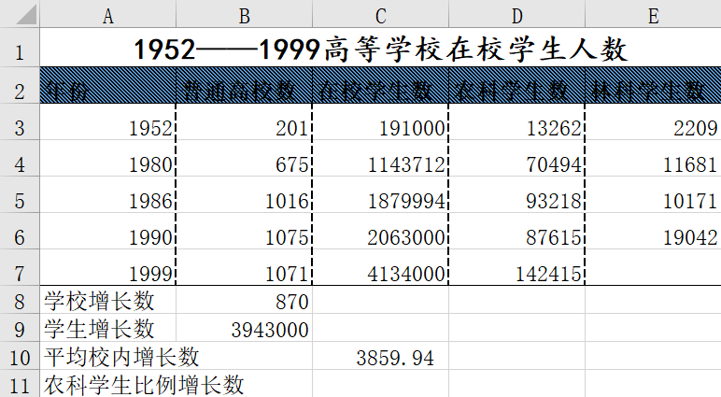
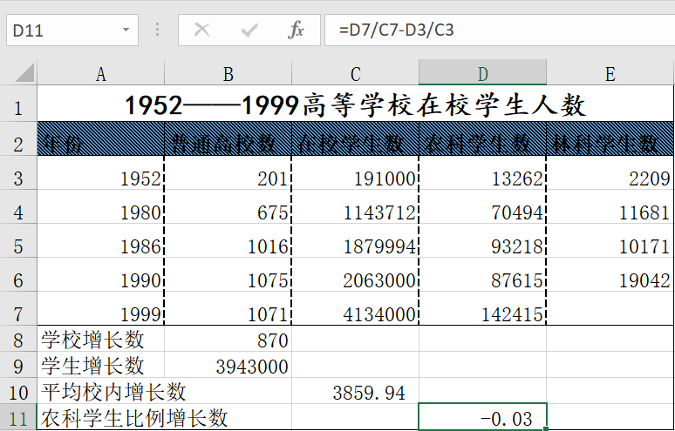

5.6 选中C2:D7，创建粗壮统计图，完成。
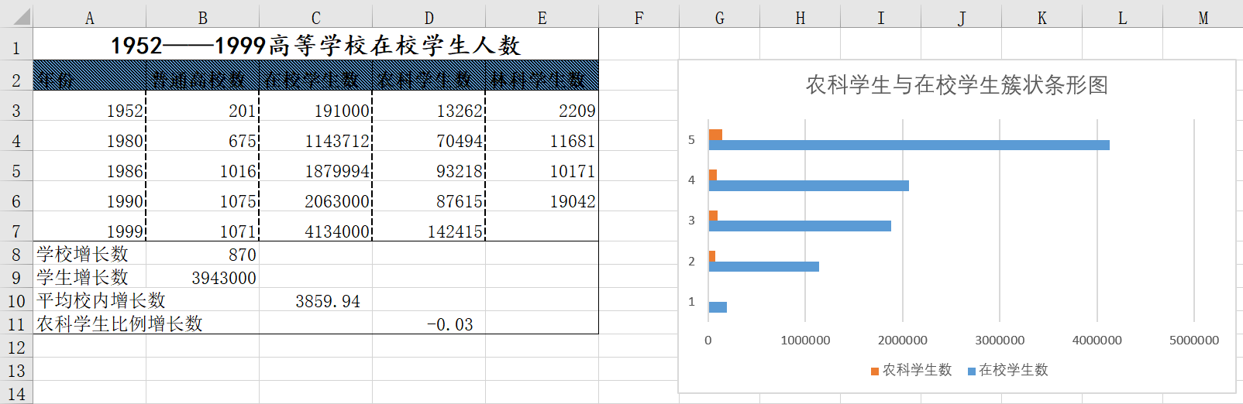

数据处理分析：无
实验结论：
1.可用PMT函数计算每月还款金额，帮助制定贷款购房方案。
2.右键单元格-设置单元格格式，可让单元格中的数据以不同格式显示。
3.可用模拟分析中的模拟运算表计算每月还款金额。
4.注意单元格的绝对引用和相对引用。
5.在高级筛选中可用复杂条件队数据进行筛选，可将筛选结果复制到其他位置。
6.用数据透视表可获得求和、最大值、最小值等。
7.绘制条形统计图以更好地分析数据。
8.可独立设置单元格每条边框的格式。
深圳大学学生实验报告用纸

指导教师批阅意见：

成绩评定：

指导教师签字：
年 月 日
备注：
注：1、报告内的项目或内容设置，可根据实际情况加以调整和补充。
2、教师批改学生实验报告时间应在学生提交实验报告时间后10日内。

